Lounge Studios bietet immersive Aufnahmemöglichkeiten mit Neumann-Monitor-Setups in sechs Studios
In den Lounge Studios in New York City haben schon Größen von Solange bis Jay Balvin aufgenommen. Dennoch ehrt ihr Gründer weiterhin seine bescheidenen Anfänge, indem er Indie-Künstlern erstklassige Aufnahmeeinrichtungen zur Verfügung stellt – darunter ein brandneues 7.1.4-Atmos-Aufnahmestudio mit Neumann-Studiomonitoren der KH-Serie.

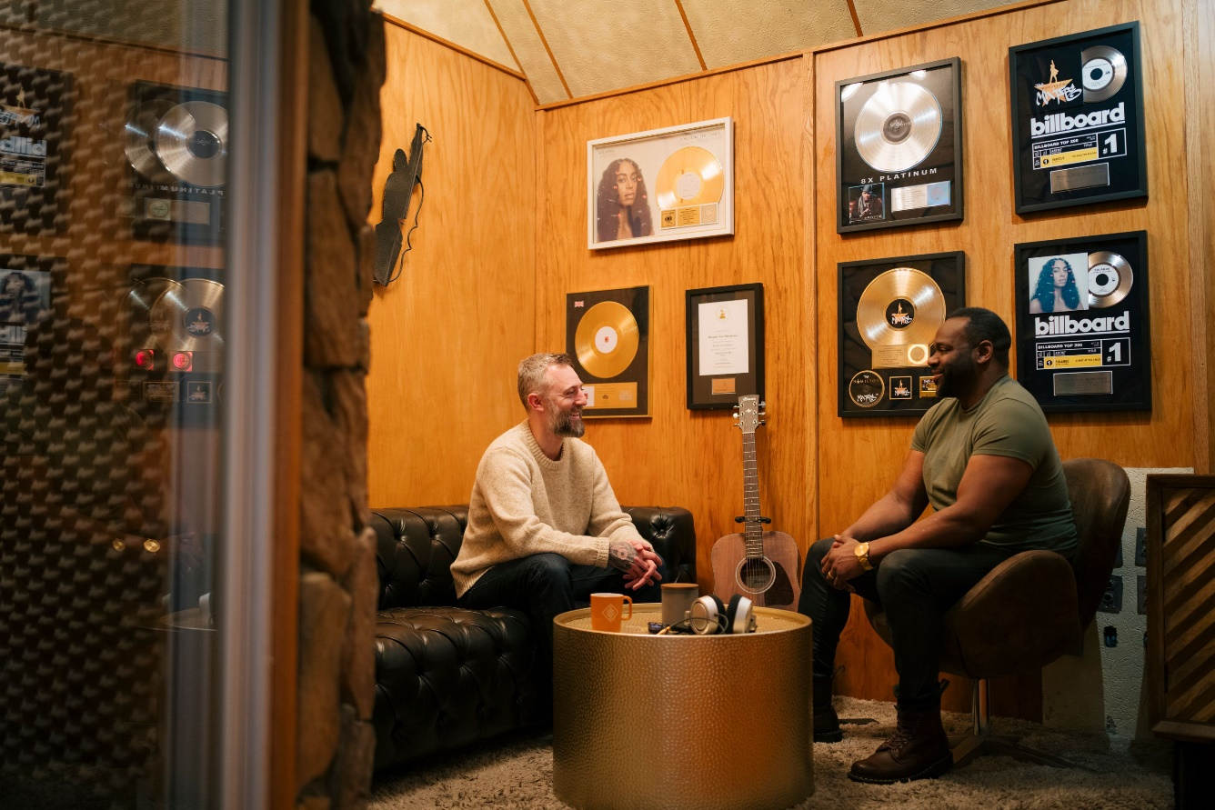

New York, April 2024 – Die Lounge Recording Studios sind ein versteckter Zufluchtsort für Künstler im Herzen des Times Square, bestehend aus elf professionellen Multimedia- und Aufnahmestudios. Walt Randall, der CEO und Gründer von Lounge, konzentriert sich darauf, Künstlern auf allen Ebenen die Möglichkeit zu geben, ihr Potenzial mit modernster Audio-, Foto- und Videoausrüstung auszuschöpfen. In enger Zusammenarbeit mit Head Engineer Mikaelin 'Blue' BlueSpruce hat Walt kürzlich mehrere der maßgeschneiderten Aufnahmestudios von Lounge mit über 30 Neumann-Monitoren der KH-Serie ausgestattet, darunter eine neu gebaute 7.1.4 Dolby Atmos Immersive-Audio-Tonregie mit dem Namen Solaris Room.
Die Lounge Studios sind für ihren genreübergreifenden Ansatz bekannt, der darauf abzielt, eine komfortable, loungeartige Umgebung zu schaffen, die den kreativen Output fördert. Walt Randall erklärt: "Es war mir wichtig, diese Räume gemütlich zu gestalten. Wenn Künstler hierher kommen, sollen sie das Gefühl haben, dass sie sich beim Engineer zu Hause fühlen und sofort mit ihm in Kontakt treten können. Ich wähle die Möbel und die Ästhetik handverlesen aus, um eine entspannte Atmosphäre zu schaffen."
Etablierte und unabhängige Künstler aus den Bereichen R&B, Rock, Latin, Pop, Gospel und Hip Hop nahmen in Lounge auf, und von 2013 bis 2016 diente es Atlantic Records und Warner Chappelle als Studiozentrale an der Ostküste. Heute kümmert sich das Studio um Indie-Musiker und ihre Major-Label-Kollegen, mit dem Ziel, Künstlern auf allen Ebenen das beste Aufnahmeequipment und die besten Räumlichkeiten zugänglich zu machen.
Von Grund auf mit eigenen Händen gebaut
Walt gründete Lounge Studios im Jahr 2003, kurz nachdem er mit nur 50 Dollar in der Tasche in New York City angekommen war. Walts Reise begann jedoch schon Jahre zuvor, als seine vielversprechende College-Football-Karriere nach einer Reihe verheerender Knieverletzungen endete, was den Sportler dazu veranlasste, sich seiner kreativen Seite zuzuwenden und seine lang gehegte Leidenschaft für die Musik neu zu entfachen: "Ich wuchs damit auf, meine Großmutter in unserem Kirchenchor singen zu hören, und alles änderte sich, als meine Mutter mir mein erstes Keyboard kaufte, als ich 12 war. Als Football nicht mehr in Frage kam, beschloss ich, es mit Musik zu versuchen. Ich verwandelte unser Wohnheimzimmer in ein provisorisches Studio, in dem ich lokale Künstler aufnahm und in einen guten Groove verfiel."
Als er nach seinem Abschluss in seine Heimatstadt Cleveland zurückkehrte, baute er auf dem Dachboden seines Elternhauses ein Studio auf, in dem er seine Fähigkeiten verfeinerte, während er die nächste Phase seiner Karriere akribisch plante. Mit 23 Jahren zog er nach New York City, wo er sein erstes Jahr damit verbrachte, im Department of Juvenile Justice zu arbeiten und gefährdeten Jugendlichen zu helfen, während er jeden Penny sparte, den er verdiente: "In diesem ersten Jahr ging ich nicht auf Partys. Ich bin nicht ins Kino gegangen. Ich habe gegessen, was am billigsten war. Das war nicht die gesündeste Lebensweise, aber es war das Opfer, das ich brachte, um meinen Traum zu verwirklichen. Während ich arbeitete, sparte ich mein ganzes Geld und begann, nach Räumen für ein Studio zu suchen."
Nach monatelanger Suche gelang es Walt, im Herzen von Midtown Manhattan den perfekten Raum für die Lounge Studios zu finden. Der Rohbau musste von Grund auf neu gestaltet werden, um die Aufnahmeeinrichtung zu beherbergen, die Walt sich vorstellte, aber das war nicht so einfach: "Mir wurde klar, dass ich nicht gleichzeitig Miete für eine Wohnung und ein Studio zahlen konnte, das ich bauen würde. Während meiner ersten 12 Jahre in New York war ich obdachlos. Ich lebte in meinem Lastwagen, während ich die ersten Bauarbeiten am Studio durchführte, und dann zog ich in eine 1,5 mal 1,5 Meter große Abstellkammer im Studio." Im Laufe der Jahre baute Walt alle Studios in Handarbeit, mit Hartnäckigkeit und Einfallsreichtum: "Am Anfang hatte ich nicht viel Geld, also ging ich zu Barnes and Noble und las Bücher über Akustik, Konstruktion und elektrische Arbeit. Ich konnte es mir nicht leisten, die Bücher zu kaufen, also saß ich den ganzen Tag da und las, und dann ging ich zurück ins Studio und fing an, es zusammenzubauen."
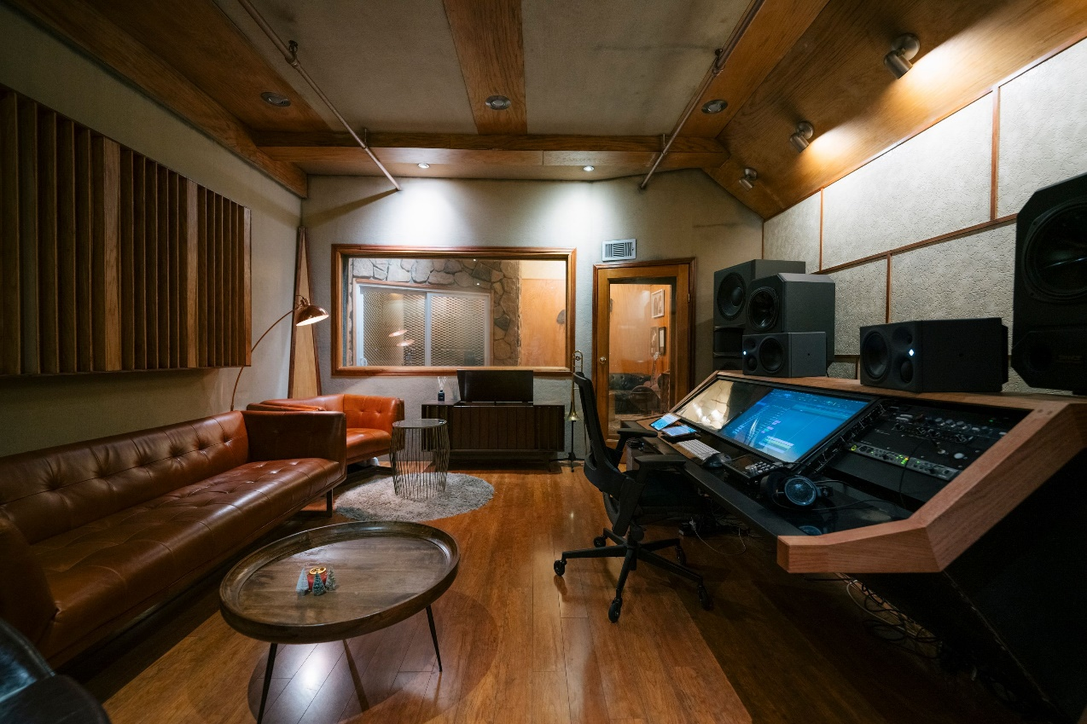
Walt Randall baute sein erstes Studio, Brown Sugar, Anfang der 2000er Jahre in Handarbeit, um eine loungeähnliche Umgebung zu schaffen, während er in der Abstellkammer des Zimmers wohnte, um über die Runden zu kommen.

Die harte Arbeit und die Entbehrungen haben sich gelohnt. Walt eröffnete im Mai 2004 das Brown Sugar Recording Studio, das erste von vielen handgefertigten Studios, aus denen die Lounge Studios bestehen. Mit einem altbewährten Neumann U 87 nahm die Einrichtung ihren Betrieb auf. Kurze Zeit später stellte er Mikaelin 'Blue' BlueSpruce, der gerade die New York University verlassen hatte, als Chefingenieur der Lounge Studios ein. Blue erzählt: "Die meisten Tontechniker beginnen ihre Karriere damit, dass sie jahrelang unter einem großen Tontechniker als Assistent arbeiten. Erst dann, wenn sie an der Reihe sind, dürfen sie auf den Tontechnikerstuhl steigen. Meine Geschichte verlief ein wenig anders. Ich saß vom ersten Tag an auf dem Stuhl des Chefingenieurs, mit gerade einmal 22 Jahren. So wie ich wuchs, wuchs auch das Studio. Es wurde zu dieser symbiotischen Beziehung. Es gab diese großartige Synergie zwischen mir und Lounge Studios, und wir wuchsen gemeinsam."
Zukunftssichere Einrichtung
Vom ersten Tag an war Walt stolz darauf, den Künstlern, die sich für eine Zusammenarbeit mit ihm entschieden, das hochwertigste Equipment zur Verfügung zu stellen: "Als ich mein erstes Studio eröffnete, war ein Neumann U 87 für die Glaubwürdigkeit unerlässlich. Wir sind dem U 87 seit langem treu geblieben und legen bei unserem Equipment Wert auf Konsistenz." Seitdem haben sich die Lounge Studios vervielfacht, und es wurden neue Räume gebaut, um den wachsenden Kundenstamm aufzunehmen und gleichzeitig Walts "Best in Class"-Philosophie beizubehalten.
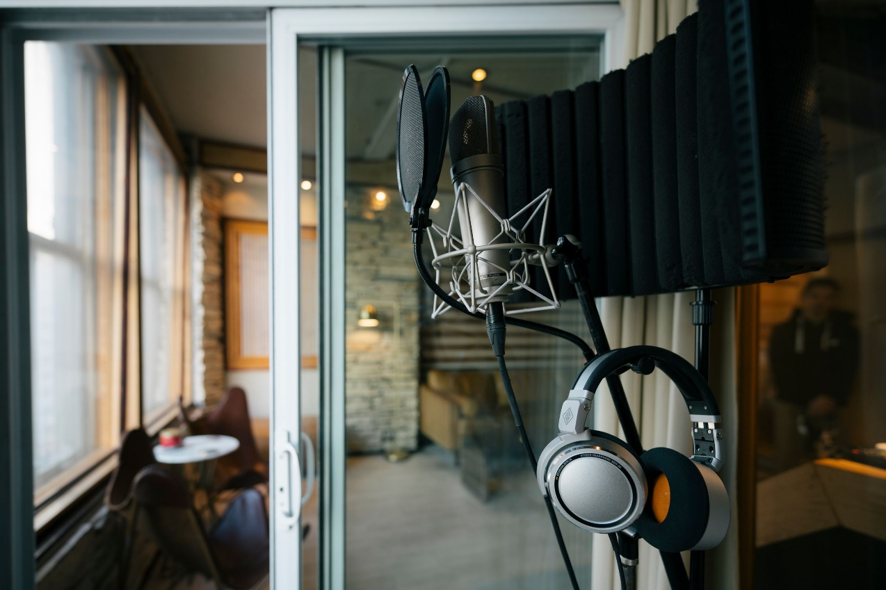
Das U 87 war für die Lounge Studios in den Anfängen "unverzichtbar für die Glaubwürdigkeit" und ist auch heute noch ein Fixpunkt in den Studios.
Vor kurzem erkannten Blue und Walt, dass es an der Zeit war, ihr Monitor-Setup aufzurüsten, um sicherzustellen, dass sie eine erstklassige Klangqualität liefern. Nach einigen Recherchen mit gesunder Skepsis war Neumann einer der Kandidaten: "Ich hatte ein Paar Monitore, das ich schon lange benutzte. Es handelte sich um klassische Studiomonitore, die nicht mehr produziert wurden, so dass die Ersatzteilbeschaffung keinen Sinn mehr machte", so Blue weiter, "vor ein paar Jahren begann ich, nach einem Upgrade zu suchen, um das Studio zukunftssicher zu machen, und ich sah immer wieder Beiträge über Neumann-Monitore. Anfangs war ich etwas skeptisch, weil ich die Marke nur wegen ihrer Mikrofone kannte, aber ich hätte wissen müssen, dass sie gut sein würden, angesichts der Geschichte und der Handwerkskunst, die in Neumann-Produkten steckt. Wir beschlossen, nach und nach alle unsere Räume mit Neumann-Monitoren auszustatten.
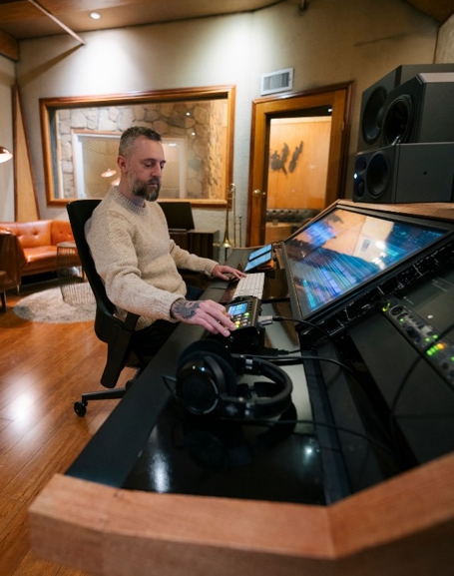
Walt fügt hinzu: "Wir trafen Jose Gonzalez, unseren Neumann-Vertreter, der uns die KH-Serie empfahl. Seine positiven Erfahrungen in seinem eigenen Studio und das beständige Lob für Neumann-Monitore haben uns überzeugt, sie auszuprobieren." Nachdem sie die Monitore getestet hatten, war die Wahl für Walt klar: "Ich hatte noch nie so viel Klarheit in den Details gehört. Ich hörte neue Details in unseren Grammy-gekrönten Mixen, die ich mir schon eine Million Mal angehört hatte. Wir waren so überwältigt, dass wir beschlossen, alle Räume in den Lounge Studios auf Neumann umzustellen. Derzeit haben wir insgesamt 11 Räume, aber nur sechs davon haben eine Monitorsektion. Unser größtes Studio, Ivory, ist bereits von einer anderen Marke auf die KH 150 umgestiegen, und wir haben dort erstaunliche Erfolge erzielt. Unser kleinerer Raum wurde auf die 120er umgerüstet und hat bisher begeisterte Kritiken erhalten."
Mikaelin 'Blue' BlueSpruce mischt auf seinen Neumann KH 310 Monitoren im Brown Sugar Studio, mit seinem bewährten NDH 30 Kopfhörer an seiner Seite.

Immersive für die breite Masse
Im Einklang mit dem Ethos der Lounge Studios, bestes Audio zugänglich zu machen, sorgen Walt und Blue auch dafür, dass ihre Künstler die neuesten und besten Audioproduktionsformate nutzen können, einschließlich Dolby Atmos. Walt hat kürzlich den Solaris Room gebaut und eröffnet, ein Dolby-zertifiziertes Studio, das mit 12 Neumann-Lautsprechern der KH-Serie ausgestattet ist. Laut Walt "war das Feedback von allen, die Atmos über Neumann gehört haben, überwältigend".
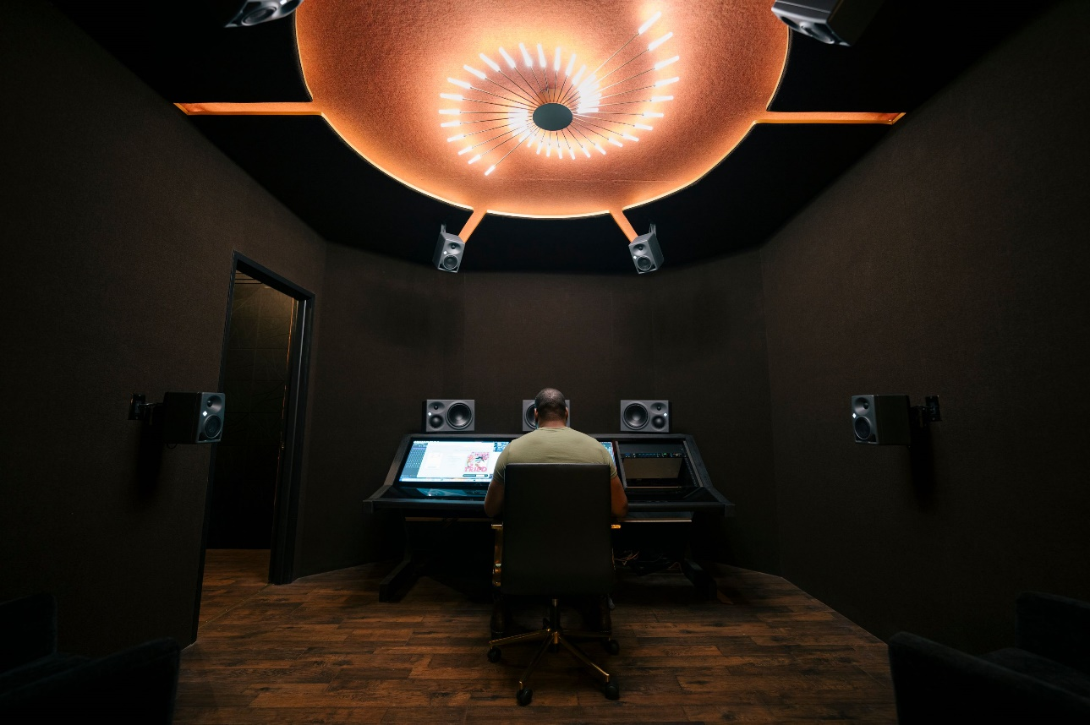
Walt mischt im Solaris Room - die neueste Erweiterung der Lounge Studios ist für Dolby Atmos zertifiziert und verfügt über 12 Neumann-Monitore der KH-Serie, um eine "atemberaubende" immersive Audiowiedergabe zu erreichen.
Blue erzählt eine persönliche Anekdote über die Neumann KH 310 Monitore, die immersive Formate wiedergeben: "Ich erinnere mich an meine erste Erfahrung mit den 310ern. Ich hatte gerade einen Mix für einen fantastischen Indie-Rapper namens Kota the Friend fertiggestellt. Ich war in meinem Studio mit meinen alten Monitoren, und ich war sehr zufrieden damit, wie der Mix klang. Ich hatte ihn bereits an Kota geschickt, als Walt mich anrief, um die neuen 310er im Solaris Room auszuprobieren. Ich beschloss, meinen Lieblingssong auf dem Album zu spielen, und es klang unglaublich. Das Stereobild war breit, die Details waren da, der Hochtonbereich war hell und der Bass klang großartig. Das war die beste Darstellung meiner Mischung, die ich mir vorstellen konnte. Aber das war es nicht, was mich überzeugt hat, umzusteigen", so Blue weiter, "Als ich den Song gehört hatte, musste ich mir das ganze Album über die Monitore anhören. Als ich bei Track drei ankam, bemerkte ich, dass etwas mit dem Bass nicht stimmte, und begann mir Sorgen zu machen. Als ich das Album weiter durchhörte, gab es drei Songs, bei denen der Während die Lounge Recording Studios mit verschiedenen Studio-Setups weiter wachsen, einschließlich eines zweiten Dolby Atmos-Raums, der sich derzeit im Bau befindet, lebt Walt weiterhin seinen Traum und ehrt seine bescheidenen Wurzeln, indem er die beste Audioqualität für alle Künstler demokratisiert. Das zweite Dolby-Atmos-zertifizierte Studio, der Eclipse Room, wird mit Neumann KH 150 und KH 80 Monitoren ausgestattet und soll noch in diesem Jahr eröffnet werden. Eclipse wird es den Lounge Studios ermöglichen, etablierten Künstlern und Indie-Künstlern, die immersive Musik veröffentlichen wollen, erweiterte Möglichkeiten zu bieten. Mit Blick auf die Zukunft von Dolby Atmos", so Walt, "möchte ich persönlich eine Rolle dabei spielen, es mehr Indie-Künstlern vorzustellen. Viele sind mit immersiver Musik nicht vertraut, und wenn sie davon erfahren, können die Kosten abschreckend sein. Mein Ziel ist es, Atmos zugänglich zu machen, und das tun wir mit einem Service namens 'Atmos My Mix', der Technologie und Prozesse kombiniert, um Dolby Atmos für Indie-Künstler erschwinglich zu machen."
Video-Link: Neumann on YouTube
Mehr zu Lounge Studios: www.loungestudiosnyc.com

Über Neumann
Die Georg Neumann GmbH, bekannt als "Neumann.Berlin", ist einer der weltweit führenden Hersteller von Audio-Equipment in Studioqualität und Schöpfer von Recording-Mikrofonlegenden wie dem U 47, M 49, U 67 und U 87. Das 1928 gegründete Unternehmen wurde für seine technologischen Innovationen mit zahlreichen internationalen Preisen ausgezeichnet. Seit 2010 hat Neumann.Berlin seine Kompetenz im elektroakustischen Schallwandlerdesign auch auf den Studiomonitormarkt ausgeweitet und baut dabei auf dem Erbe des legendären Lautsprecherinnovators Klein + Hummel auf. Der erste Neumann-Studiokopfhörer wurde 2019 vorgestellt, und seit 2022 konzentriert sich das Unternehmen verstärkt auf Referenzlösungen für Live-Audio. Mit der Einführung des ersten Audio-Interfaces MT 48 und seiner revolutionären Wandlertechnologie bietet Neumann nun alle notwendigen Technologien, um Sound auf höchstem Niveau zu erfassen und zu liefern. Die Georg Neumann GmbH gehört seit 1991 zur Sennheiser-Gruppe und ist weltweit durch das Sennheiser-Netzwerk von Tochtergesellschaften und langjährigen Handelspartnern vertreten
Mehr Updates von Neumann.Berlin auf: FACEBOOK I INSTAGRAM I YOUTUBE

Presse-Kontakt Neumann:
Raphael Tschernuth
raphael.tschernuth@neumann.com
T +49 (030) 417724-67

Lokaler Presse-Kontakt:
Daniella Kohan
daniella.kohan@sennheiser.com
+1 (860) 227-2235

